

**Техникалық инспекция саласындағы мемлекеттік көрсетілетін қызметтер регламенттерін бекіту туралы**

***Күшін жойған***

Алматы облысы әкімдігінің 2017 жылғы 17 наурыздағы № 120 қаулысы. Алматы облысы Әділет департаментінде 2017 жылы 12 сәуірде № 4188 болып тіркелді. Күші жойылды - Алматы облысы әкімдігінің 2020 жылғы 19 наурыздағы № 113 қаулысымен

      Ескерту. Күші жойылды – Алматы облысы әкімдігінің 19.03.2020 № 113 қаулысымен (алғашқы ресми жарияланған күнінен кейін күнтізбелік он күн өткен соң қолданысқа енгізіледі).

      "Мемлекеттік көрсетілетін қызметтер туралы" 2013 жылғы 15 сәуірдегі Қазақстан Республикасы Заңының 16-бабының 1-тармағына және "Техникалық инспекция саласындағы мемлекеттік көрсетілетін қызметтер стандарттарын бекіту туралы" 2015 жылғы 6 мамырдағы № 4-3/421 Қазақстан Республикасы Ауыл шаруашылығы министрінің бұйрығына (Нормативтік құқықтық актілерді мемлекеттік тіркеу тізілімінде № 11766 тіркелген) сәйкес, Алматы облысының әкімдігі **ҚАУЛЫ ЕТЕДІ:**

      1. Қоса беріліп отырған:

      1) "Тракторларды және олардың базасында жасалған өздігінен жүретін шассилер мен механизмдерді, өздігінен жүретін ауыл шаруашылығы, мелиоративтік және жол-құрылыс машиналары мен механизмдерін, сондай-ақ жүріп өту мүмкіндігі жоғары арнайы машиналарды жүргізу құқығына куәліктер беру" мемлекеттік көрсетілетін қызмет регламенті осы қаулының 1-қосымшасына сәйкес;

      2) "Тракторлар және олардың базасында жасалған өздігінен жүретін шассилер мен механизмдер, өздігінен жүретін ауыл шаруашылығы, мелиоративтік және жол-құрылыс машиналары мен механизмдер, сондай-ақ өтімділігі жоғары арнайы машиналар үшін тіркеу құжатын (телнұсқасын) және мемлекеттік нөмірлік белгі беру" мемлекеттік көрсетілетін қызмет регламенті осы қаулының 2-қосымшасына сәйкес;

      3) "Тракторлардың және олардың базасында жасалған өздігінен жүретін шассилер мен механизмдерді, монтаждалған арнайы жабдығы бар тіркемелерді қоса алғанда, олардың тіркемелерінің, өздігінен жүретін ауыл шаруашылығы, мелиоративтік және жол-құрылыс машиналары мен механизмдерінің, сондай-ақ жүріп өту мүмкіндігі жоғары арнайы машиналардың кепілін мемлекеттік тіркеу" мемлекеттік көрсетілетін қызмет регламенті осы қаулының 3-қосымшасына сәйкес;

      4) "Тракторларды және олардың базасында жасалған өздігінен жүретін шассилер мен механизмдерді, монтаждалған арнайы жабдығы бар тіркемелерді қоса алғанда, олардың тіркемелерін, өздігінен жүретін ауыл шаруашылығы, мелиоративтік және жол-құрылысы машиналары мен механизмдерін, сондай-ақ жүріп өту мүмкіндігі жоғары арнайы машиналарды жыл сайынғы мемлекеттік техникалық байқаудан өткізу" мемлекеттік көрсетілетін қызмет регламенті осы қаулының 4-қосымшасына сәйкес;

      5) Алып тасталды – Алматы облысы әкімдігінің 10.10.2019 № 437 қаулысымен (алғашқы ресми жарияланған күннен бастап қолданысқа енгізіледі).  
      Ескерту. 1-тармаққа өзгеріс енгізілді - Алматы облысы әкімдігінің 10.10.2019 № 437 қаулысымен (алғашқы ресми жарияланған күннен бастап қолданысқа енгізіледі).

      2. Осы қаулының орындалуын бақылау облыс әкімінің орынбасары С. Бескемпіровке жүктелсін.

      3. Осы қаулы әділет органдарында мемлекеттік тіркелген күннен бастап күшіне енеді және алғашқы ресми жарияланған күннен бастап қолданысқа енгізіледі.

|  |
| --- |
| *Алматы облысы әкімінің* |
| *міндетін атқарушы* | *Л. Тұрлашов* |

|  |  |
| --- | --- |
|  | Алматы облысы әкімдігінің 2017 жылғы "17" наурыздағы № 120 қаулысымен бекітілген 1 қосымша |

      Ескерту. Регламент жаңа редакцияда - Алматы облысы әкімдігінің 10.10.2019 № 437 қаулысымен (алғашқы ресми жарияланған күннен бастап қолданысқа енгізіледі).

**"Тракторларды және олардың базасында жасалған өздігінен жүретін шассилер мен механизмдерді, өздігінен жүретін ауыл шаруашылығы, мелиоративтік және жол-құрылыс машиналары мен механизмдерін, сондай-ақ жүріп өту мүмкіндігі жоғары арнайы машиналарды жүргізу құқығына куәліктер беру" мемлекеттік көрсетілетін қызмет регламенті**

**1. Жалпы ережелер**

      1. "Тракторларды және олардың базасында жасалған өздігінен жүретін шассилер мен механизмдерді, өздігінен жүретін ауыл шаруашылығы, мелиоративтік және жол-құрылыс машиналары мен механизмдерін, сондай-ақ жүріп өту мүмкіндігі жоғары арнайы машиналарды жүргізу құқығына куәліктер беру" мемлекеттік көрсетілетін қызмет (бұдан әрі - мемлекеттік көрсетілетін қызмет) облыстың, аудандардың және облыстық маңызы бар қалалардың жергілікті атқарушы органдарымен (бұдан әрі - көрсетілетін қызметті беруші) жеке тұлғаларға (бұдан әрі - көрсетілетін қызметті алушы) ақылы көрсетіледі.

      Мемлекеттік көрсетілетін қызмет Қазақстан Республикасы Ауыл шаруашылығы министрінің 2015 жылғы 6 мамырдағы № 4-3/421 (Нормативтік құқықтық актілерді мемлекеттік тіркеу тізілімінде № 11766 тіркелген) бұйрығымен бекітілген "Тракторларды және олардың базасында жасалған өздiгiнен жүретiн шассилер мен механизмдердi, өздiгiнен жүретiн ауыл шаруашылығы, мелиоративтiк және жол-құрылыс машиналары мен механизмдерiн, сондай-ақ жүріп өту мүмкіндігі жоғары арнайы машиналарды жүргізу құқығына куәлiктер беру" мемлекеттік көрсетілетін қызмет стандарты (бұдан әрі - Стандарт) негізінде көрсетіледі.

      2. Мемлекеттік қызмет көрсету нысаны: электрондық (ішінара автоматтандырылған) немесе қағаз түрінде.

      3. Мемлекеттік қызмет көрсету нәтижесі: тракторларды және олардың базасында жасалған өздігінен жүретін шассилер мен механизмдерді, өздігінен жүретін ауыл шаруашылығы, мелиоративтік және жол-құрылыс машиналары мен механизмдерін, сондай-ақ жүріп өту мүмкіндігі жоғары арнайы машиналарды жүргізу құқығына куәлікті, куәліктің телнұсқасын беру, ескі үлгідегі куәлікті жаңа куәлікке ауыстырған (айырбастаған) кезде.

**2. Мемлекеттік қызмет көрсету процесінде көрсетілетін қызметті берушінің құрылымдық бөлімшелерінің (қызметкерлерінің) іс-қимыл тәртібін сипаттау**

      4. Көрсетілетін қызметті алушының Стандарттың 9-тармағына сәйкес құжаттар топтамасымен жүгінуі, мемлекеттік қызмет көрсету бойынша рәсімді (іс-қимылды) бастау үшін негіздеме болып табылады.

      5. Мемлекеттік қызмет көрсету процесінің құрамына кіретін әрбір рәсімнің (іс-қимылдың) мазмұны, оны орындаудың мерзімдері:

      1) көрсетілетін қызметті берушінің кеңсе қызметкері құжаттарды қабылдауды, оларды тіркеуді жүзеге асырады және көрсетілетін қызметті берушінің басшысына жолдайды – 30 (отыз) минут;

      2) көрсетілетін қызметті берушінің басшысы құжаттар топтамасын қарастырады және көрсетілетін қызметті берушінің жауапты орындаушысын анықтайды – 3 (үш) сағат;

      3) көрсетілетін қызметті берушінің жауапты орындаушысы ұсынылған құжаттардың толықтығын Стандарттың 9-тармағының талаптарына сәйкестігін тексереді, талаптарға сәйкес болған жағдайда мемлекеттік қызметті көрсету нәтижесін рәсімдейді - 12 (он екі) сағат ішінде көрсетілетін қызметті алушыға береді.

**3. Мемлекеттік қызмет көрсету процесінде құрылымдық бөлімшелер (қызметкерлер) мен көрсетілетін қызметті берушінің өзара іс-қимыл тәртібін сипаттау**

      7. Мемлекеттік қызмет көрсету процесінде қатысатын көрсетілетін қызметті берушінің құрылымдық бөлімшлерінің (қызметкерлерінің) тізбесі:

      1) көрсетілетін қызметті берушінің кеңсе қызметкері;

      2) көрсетілетін қызметті берушінің басшысы;

      3) көрсетілетін қызметті берушінің жауапты орындаушысы.

      7. Құрылымдық бөлімшелердің (қызметкерлердің) арасындағы рәсімдердің (іс-қимылдың) бірізділігін сипаттау осы регламенттің қосымшасы "Мемлекеттік қызмет көрсетудің бизнес-процестерінің анықтамалығы" келтірілген.

**4. "Азаматтарға арналған үкімет" мемлекеттік корпорациясымен және (немесе) өзге де көрсетілетін қызметті берушілермен өзара іс-қимыл тәртібін, сондай-ақ мемлекеттік қызмет көрсету процесінде ақпараттық жүйелерді пайдалану тәртібін сипаттау**

      8. Жүгіну тәртібін және "электрондық үкімет" веб-порталы (бұдан әрі - портал) арқылы мемлекеттік қызмет көрсету кезінде көрсетілетін қызметті беруші мен көрсетілетін қызметті алушының рәсімдерінің (іс-қимылдарының) бірізділігін сипаттау:

      1) көрсетілетін қызметті алушы порталда тіркеледі, электрондық цифрлық қолтаңбасымен куәландырылған электрондық құжат нысанындағы сұрау салуды жолдайды;

      2) көрсетілетін қызметті алушының "жеке кабинетіне" сұрау салудың қабылданғаны туралы мәртебе жолданады;

      3) сұрау салуды қабылдағаннан кейін, мемлекеттік қызметті көрсету процесінде көрсетілетін қызметті берушінің құрылымдық бөлімшелерінің іс-қимыл тәртібі осы регламенттің 5-тармағына сәйкес жүзеге асырылады.

|  |  |
| --- | --- |
|  | "Тракторларды және олардың базасында жасалған өздігінен жүретін шассилер мен механизмдерді, өздігінен жүретін ауыл шаруашылығы, мелиоративтік және жол-құрылыс машиналары мен механизмдерін, сондай-ақ жүріп өту мүмкіндігі жоғары арнайы машиналарды жүргізу құқығына куәліктер беру" мемлекеттік көрсетілетін қызмет регламентіне қосымша |

**Мемлекеттік қызмет көрсетудің бизнес-процестерінің анықтамалығы**

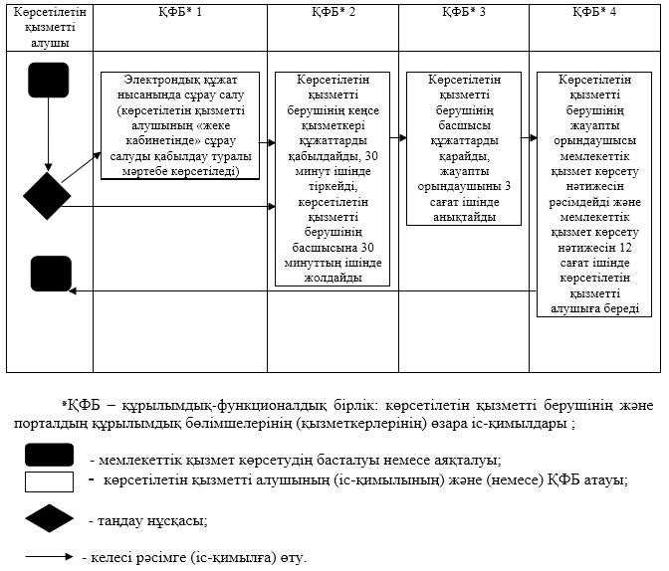

|  |  |
| --- | --- |
|  | Алматы облысы әкімдігінің 2017 жылғы "17" наурыздағы № 120 қаулысымен бекітілген 2 қосымша |

      Ескерту. Регламент жаңа редакцияда - Алматы облысы әкімдігінің 10.10.2019 № 437 қаулысымен (алғашқы ресми жарияланған күннен бастап қолданысқа енгізіледі).

**"Тракторлар және олардың базасында жасалған өздігінен жүретін шассилер мен механизмдер, монтаждалған арнайы жабдығы бар тіркемелерді қоса алғанда, олардың тіркемелері, өздігінен жүретін ауыл шаруашылығы, мелиоративтік және жол-құрылыс машиналары, сондай-ақ өтімділігі жоғары арнайы машиналар үшін тіркеу құжатын (телнұсқасын) және мемлекеттік нөмірлік белгі беру" мемлекеттік көрсетілетін қызмет регламенті**

**1. Жалпы ережелер**

      1. "Тракторлар және олардың базасында жасалған өздігінен жүретін шассилер мен механизмдер, монтаждалған арнайы жабдығы бар тіркемелерді қоса алғанда, олардың тіркемелері, өздігінен жүретін ауыл шаруашылығы, мелиоративтік және жол-құрылыс машиналары, сондай-ақ өтімділігі жоғары арнайы машиналар үшін тіркеу құжатын (телнұсқасын) және мемлекеттік нөмірлік белгі беру" мемлекеттік көрсетілетін қызмет (бұдан әрі - мемлекеттік көрсетілетін қызмет) облыстың, аудандардың және облыстық маңызы бар қалалардың жергілікті атқарушы органдарымен (бұдан әрі - көрсетілетін қызметті беруші) заңды және жеке тұлғаларға (бұдан әрі - көрсетілетін қызметті алушы) ақылы көрсетіледі.

      Мемлекеттік көрсетілетін қызмет Қазақстан Республикасы Ауыл шаруашылығы министрінің 2015 жылғы 6 мамырдағы № 4-3/421 (Нормативтік құқықтық актілерді мемлекеттік тіркеу тізілімінде № 11766 тіркелген) бұйрығымен бекітілген "Тракторлар және олардың базасында жасалған өздігінен жүретін шассилер мен механизмдер, монтаждалған арнайы жабдығы бар тіркемелерді қоса алғанда, олардың тіркемелері өздігінен жүретін ауыл шаруашылығы, мелиоритивтік және жол-құрылыс машиналары, сондай-ақ өтімділігі жоғары арнайы машиналар үшін тіркеу құжатын (телнұсқасын) және мемлекеттік нөмірлік белгі беру" мемлекеттік көрсетілетін қызмет стандарты (бұдан әрі - Стандарт) негізінде көрсетіледі.

      2. Мемлекеттік қызмет көрсету нысаны: электрондық (ішінара автоматтандырылған) немесе қағаз түрінде.

      3. Мемлекеттік қызмет көрсету нәтижесі: тракторлар және олардың базасында жасалған өздігінен жүретін шассилер мен механизмдер, монтаждалған арнайы жабдығы бар тіркемелерді қоса алғанда, олардың тіркемелері, өздігінен жүретін ауыл шаруашылығы, мелиоритивтік және жол-құрылыс машиналары мен механизімдерінің, сондай-ақ өтімділігі жоғары арнайы машиналар үшін тіркеу құжатын (телнұсқасын) және мемлекеттік нөмірлік белгі беру.

**2. Мемлекеттік қызмет көрсету процесінде көрсетілетін қызметті берушінің құрылымдық бөлімшелерінің (қызметкерлерінің) іс-қимыл тәртібін сипаттау**

      4. Көрсетілетін қызметті алушының Стандарттың 9-тармағына сәйкес құжаттар топтамасымен жүгінуі, мемлекеттік қызмет көрсету бойынша рәсімді (іс-қимылды) бастау үшін негіздеме болып табылады.

      5. Мемлекеттік қызмет көрсету процесінің құрамына кіретін әрбір рәсімнің (іс-қимылдың) мазмұны, оны орындаудың мерзімдері:

      1) кеңсе қызметкері өтініш пен құжаттарды қабылдауды, оларды тіркеуді жүзеге асырады және көрсетілетін қызметті берушінің басшысына жолдайды – 30 (отыз) минут;

      2) көрсетілетін қызметті берушінің басшысы құжаттар топтамасын қарастырады және көрсетілетін қызметті берушінің жауапты орындаушысын анықтайды – 3 (үш) сағат;

      3) көрсетілетін қызметті берушінің жауапты орындаушысы ұсынылған құжаттардың Стандарттың 9-тармағының талаптарына сәйкестігін тексереді, сәйкес болған жағдайда мемлекеттік қызметті көрсету нәтижесін рәсімдейді – 14 (он төрт) күнтізбелік күн ішінде көрсетілетін қызметті алушыға береді;

**3. Мемлекеттік қызмет көрсету процесінде құрылымдық бөлімшелер (қызметкерлер) мен көрсетілетін қызметті берушінің өзара іс-қимыл тәртібін сипаттау**

      6. Мемлекеттік қызмет көрсету процесінде қатысатын көрсетілетін қызметті берушінің құрылымдық бөлімшлерінің (қызметкерлерінің) тізбесі:

      1) көрсетілетін қызметті берушінің кеңсе қызметкері;

      2) көрсетілетін қызметті берушінің басшысы;

      3) көрсетілетін қызметті берушінің жауапты орындаушысы.

      7. Құрылымдық бөлімшелердің (қызметкерлердің) арасындағы рәсімдердің (іс-қимылдың) бірізділігін сипаттау осы регламенттің қосымшасы "Мемлекеттік қызмет көрсетудің бизнес-процестерінің анықтамалығы" келтірілген.

**4. "Азаматтарға арналған үкімет" мемлекеттік корпорациясымен және (немесе) өзге де көрсетілетін қызметті берушілермен өзара іс-қимыл тәртібін, сондай-ақ мемлекеттік қызмет көрсету процесінде ақпараттық жүйелерді пайдалану тәртібін сипаттау**

      8. Жүгіну тәртібін және "электрондық үкімет" веб-порталы (бұдан әрі - портал) арқылы мемлекеттік қызмет көрсету кезінде көрсетілетін қызметті беруші мен көрсетілетін қызметті алушының рәсімдерінің (іс-қимылдарының) бірізділігін сипаттау:

      1) көрсетілетін қызметті алушы порталда тіркеледі, электрондық цифрлық қолтаңбасымен куәландырылған электрондық құжат нысанындағы сұрау салуды жолдайды;

      2) көрсетілетін қызметті алушының "жеке кабинетіне" сұрау салудың қабылданғаны туралы мәртебе жолданады;

      3) сұрау салуды қабылдағаннан кейін, мемлекеттік қызметті көрсету процесінде көрсетілетін қызметті берушінің құрылымдық бөлімшелерінің іс-қимыл тәртібі осы регламенттің 5-тармағына сәйкес жүзеге асырылады.

|  |  |
| --- | --- |
|  | "Тракторлар және олардың базасында жасалған өздігінен жүретін шассилер мен механизмдер, монтаждалған арнайы жабдығы бар тіркемелерді қоса алғанда, олардың тіркемелері өздігінен жүретін ауыл шаруашылығы, мелиоративтік және жол-құрылыс машиналары, сондай-ақ өтімділігі жоғары арнайы машиналар үшін тіркеу құжатын (телнұсұасын) және мемлекеттік нөмірлік белгі беру" мемлекеттік көрсетілетін қызмет регламентіне қосымша |

**Мемлекеттік қызмет көрсетудің бизнес-процестерінің анықтамалығы**

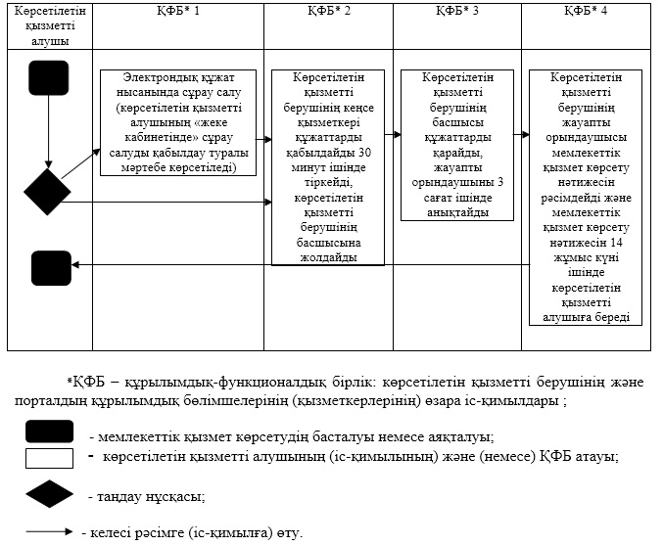

|  |  |
| --- | --- |
|  | Алматы облысы әкімдігінің 2017 жылғы "17" наурыздағы № 120 қаулысымен бекітілген 3 қосымша |

      Ескерту. Регламент жаңа редакцияда - Алматы облысы әкімдігінің 10.10.2019 № 437 қаулысымен (алғашқы ресми жарияланған күннен бастап қолданысқа енгізіледі).

**"Тракторлардың және олардың базасында жасалған өздігінен жүретін шассилер мен механизмдердің, монтаждалған арнайы жабдығы бар тіркемелерді қоса алғанда, олардың тіркемелерінің, өздігінен жүретін ауыл шаруашылығы, мелиоративтік және жол-құрылыс машиналары мен механизмдерінің, сондай-ақ жүріп өту мүмкіндігі жоғары арнайы машиналардың кепілін мемлекеттік тіркеу (тіркеуден алу)" мемлекеттік көрсетілетін қызмет регламенті**

**1. Жалпы ережелер**

      1. "Тракторлардың және олардың базасында жасалған өздігінен жүретін шассилер мен механизмдердің, монтаждалған арнайы жабдығы бар тіркемелерді қоса алғанда, олардың тіркемелерінің, өздігінен жүретін ауыл шаруашылығы, мелиоративтік және жол-құрылыс машиналары мен механизмдерінің, сондай-ақ жүріп өту мүмкіндігі жоғары арнайы машиналардың кепілін мемлекеттік тіркеу (тіркеуден алу)" мемлекеттік көрсетілетін қызмет (бұдан әрі - мемлекеттік көрсетілетін қызмет) облыстың, аудандардың және облыстық маңызы бар қалалардың жергілікті атқарушы органдарымен (бұдан әрі - көрсетілетін қызметті беруші) жеке және заңды тұлғаларға (бұдан әрі - көрсетілетін қызметті алушы) ақылы көрсетіледі.

      Мемлекеттік көрсетілетін қызмет Қазақстан Республикасы Ауыл шаруашылығы министрінің 2015 жылғы 6 мамырдағы № 4-3/421 (Нормативтік құқықтық актілерді мемлекеттік тіркеу тізілімінде № 11766 тіркелген) бұйрығымен бекітілген "Тракторлардың және олардың базасында жасалған өздігінен жүретін шассилер мен механизмдерді, монтаждалған арнайы жабдығы бар тіркемелерді қоса алғанда, олардың тіркемелерінің, өздігінен жүретін ауыл шаруашылығы, мелиоративтік және жол-құрылыс машиналары мен механизмдерінің, сондай-ақ жүріп өту мүмкіндігі жоғары арнайы машиналардың кепілін мемлекеттік тіркеу (тіркеуден алу)" мемлекеттік көрсетілетін қызмет стандарты (бұдан әрі - Стандарт) негізінде көрсетіледі.

      2. Мемлекеттік қызмет көрсету нысаны: электрондық (ішінара автоматтандырылған) немесе қағаз түрінде.

      3. Мемлекеттік қызметті көрсету нәтижесі – Тракторлардың және олардың базасында жасалған өздігінен жүретін шассилер мен механизмдердің, монтаждалған арнайы жабдығы бар тіркемелерді қоса алғанда, олардың тіркемелерінің, өздігінен жүретін ауыл шаруашылығы, мелиоративтік және жол-құрылыс машиналары мен механизмдерінің, сондай-ақ жүріп өту мүмкіндігі жоғары арнайы машиналардың кепілін мемлекеттік тіркеу туралы куәлікті немесе телнұсқасын беру немесе машина кепілінің тіркелгені туралы хабарлама беру не Қазақстан Республикасы Ауыл шаруашылығы министрінің 2015 жылғы 6 мамырдағы № 4-3/421 бұйрығымен бекітілген "Тракторлардың және олардың базасында жасалған өздігінен жүретін шассилер мен механизмдердің, монтаждалған арнайы жабдығы бар тіркемелерді қоса алғанда, олардың тіркемелерінің, өздігінен жүретін ауыл шаруашылығы, мелиоративтік және жол-құрылыс машиналары мен механизмдерінің, сондай-ақ жүріп өту мүмкіндігі жоғары арнайы машиналардың кепілін мемлекеттік тіркеу (тіркеуден алу)" мемлекеттік көрсетілетін қызмет Стандарттың 10-тармағында көрсетілген негіздер бойынша мемлекеттік қызметті көрсетуден бас тарту туралы уәжді жауап.

      Мемлекеттік қызметті көрсету нәтижесін ұсыну нысаны: электрондық және/немесе қағаз түрінде.

      Порталға жүгінген кезде мемлекеттік қызметті көрсету нәтижесі көрсетілетін қызметті берушінің "жеке кабинетіне" көрсетілетін қызметті берушінің уәкілетті адамының электрондық цифрлық қолтаңбасы (бұдан әрі – ЭЦҚ) қойылған электрондық құжат нысанында жіберіледі.

**2. Мемлекеттік қызмет көрсету процесінде көрсетілетін қызметті берушінің құрылымдық бөлімшелерінің (қызметкерлерінің) іс-қимыл тәртібін сипаттау**

      4. Көрсетілетін қызметті алушының Стандарттың 9-тармағына сәйкес құжаттар топтамасымен жүгінуі, мемлекеттік қызмет көрсету бойынша рәсімді (іс-қимылды) бастау үшін негіздеме болып табылады.

      5. Мемлекеттік қызмет көрсету процесінің құрамына кіретін әрбір рәсімнің (іс-қимылдың) мазмұны:

      1) көрсетілетін қызметті берушінің кеңсе қызметкері құжаттарды қабылдауды, оларды тіркеуді жүзеге асырады және басшыға жолдайды – 30 (отыз) минут;

      2) көрсетілетін қызметті берушінің басшысы ұсынылған құжаттарды қарастырады және жауапты орындаушыны анықтайды – 30 (отыз) минут;

      3) көрсетілетін қызметті берушінің жауапты орындаушысы ұсынылған құжаттардың толықтығын және Стандарттың 9-тармағына сәйкестігін тексереді, Қазақстан Республикасының заңнамасына сәйкес кепілдік талаптарынан тұратын машиналар кепілдігі туралы шартты немесе өзге шартты өтініште бар мәліметтерге сәйкестігін тексеріп, Мемлекеттік қызметті көрсету нәтижесін– 8 (сегіз) сағат ішінде атқарады;

      4) Көрсетілетін қызметті берушінің жауапты орындаушысы мемлекеттік қызмет көрсету нәтижесін 30 минут ішінде көрсетілетін қызметті алушыға береді.

**3. Мемлекеттік қызмет көрсету процесінде құрылымдық бөлімшелер (қызметкерлер) мен көрсетілетін қызметті берушінің өзара іс-қимыл тәртібін сипаттау**

      6. Мемлекеттік қызмет көрсету процесінде қатысатын көрсетілетін қызметті берушінің құрылымдық бөлімшлерінің (қызметкерлерінің) тізбесі:

      1) көрсетілетін қызметті берушінің кеңсе қызметкері;

      2) көрсетілетін қызметті берушінің басшысы;

      3) көрсетілетін қызметті берушінің жауапты орындаушысы.

**4. "Азаматтарға арналған үкімет" мемлекеттік корпорациясымен және (немесе) өзге де көрсетілетін қызметті берушілермен өзара іс-қимыл тәртібін, сондай-ақ мемлекеттік қызмет көрсету процесінде ақпараттық жүйелерді пайдалану тәртібін сипаттау**

      8. Жүгіну тәртібін және "электрондық үкімет" веб-порталы (бұдан әрі - портал) арқылы мемлекеттік қызмет көрсету кезінде көрсетілетін қызметті беруші мен көрсетілетін қызметті алушының рәсімдерінің (іс-қимылдарының) бірізділігін сипаттау:

      1) көрсетілетін қызметті алушы порталда тіркеледі, электрондық цифрлық қолтаңбасымен куәландырылған электрондық құжат нысанындағы сұрау салуды жолдайды;

      2) көрсетілетін қызметті алушының "жеке кабинетіне" сұрау салудың қабылданғаны туралы мәртебе жолданады;

      3) сұрау салуды қабылдағаннан кейін, мемлекеттік қызметті көрсету процесінде көрсетілетін қызметті берушінің құрылымдық бөлімшелерінің іс-қимыл тәртібі осы регламенттің 5-тармағына сәйкес жүзеге асырылады.

|  |  |
| --- | --- |
|  | "Тракторлардың және олардың базасында жасалған өздігінен жүретін шассилер мен механизмдерді, монтаждалған арнайы жабдығы бар тіркемелерді қоса алғанда, олардың тіркемелерінің, өздігінен жүретін ауыл шаруашылығы, мелиоративтік және жол-құрылыс машиналары мен механизмдерінің, сондай-ақ жүріп өту мүмкіндігі жоғары арнайы машиналардың кепілін мемлекеттік тіркеу (тіркеуден алу)" мемлекеттік көрсетілетін қызмет регламентіне қосымша |

**Мемлекеттік қызмет көрсетудің бизнес-процестерінің анықтамалығы**

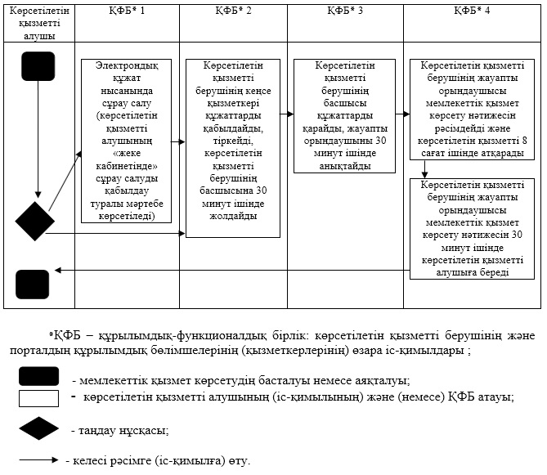

|  |  |
| --- | --- |
|  | Алматы облысы әкімдігінің 2017 жылғы "17" наурыздағы № 120 қаулысымен бекітілген 4 қосымша |

      Ескерту. Регламент жаңа редакцияда - Алматы облысы әкімдігінің 10.10.2019 № 437 қаулысымен (алғашқы ресми жарияланған күннен бастап қолданысқа енгізіледі).

**"Тракторларды және олардың базасында жасалған өздігінен жүретін шассилер мен механизмдерді, монтаждалған арнайы жабдығы бар тіркемелерді қоса алғанда, олардың тіркемелерін, өздігінен жүретін ауыл шаруашылығы, мелиоративтік және жол-құрылысы машиналары мен механизмдерін, сондай-ақ жүріп өту мүмкіндігі жоғары арнайы машиналарды жыл сайынғы мемлекеттік техникалық байқаудан өткізу" мемлекеттік көрсетілетін қызмет регламенті**

**1. Жалпы ережелер**

      1. "Тракторларды және олардың базасында жасалған өздігінен жүретін шассилер мен механизмдерді, монтаждалған арнайы жабдығы бар тіркемелерді қоса алғанда, олардың тіркемелерін, өздігінен жүретін ауыл шаруашылығы, мелиоративтік және жол-құрылысы машиналары мен механизмдерін, сондай-ақ жүріп өту мүмкіндігі жоғары арнайы машиналарды жыл сайынғы мемлекеттік техникалық байқаудан өткізу" мемлекеттік көрсетілетін қызмет (бұдан әрі - мемлекеттік көрсетілетін қызмет) облыстың, аудандардың және облыстық маңызы бар қалалардың жергілікті атқарушы органдарымен (бұдан әрі - көрсетілетін қызметті беруші) заңды және жеке тұлғаларға (бұдан әрі - көрсетілетін қызметті алушы) тегін көрсетіледі.

      Мемлекеттік көрсетілетін қызмет Қазақстан Республикасы Ауыл шаруашылығы министрінің 2015 жылғы 6 мамырдағы № 4-3/421 (Нормативтік құқықтық актілерді мемлекеттік тіркеу тізілімінде № 11766 тіркелген) бұйрығымен бекітілген "Тракторларды және олардың базасында жасалған өздігінен жүретін шассилер мен механизмдерді, монтаждалған арнайы жабдығы бар тіркемелерді қоса алғанда, олардың тіркемелерін, өздігінен жүретін ауыл шаруашылығы, мелиоративтік және жол-құрылысы машиналары мен механизмдерін, сондай-ақ жүріп өту мүмкіндігі жоғары арнайы машиналарды жыл сайынғы мемлекеттік техникалық байқаудан өткізу" мемлекеттік көрсетілетін қызмет стандарты (бұдан әрі - Стандарт) негізінде көрсетіледі.

      2. Мемлекеттік қызмет көрсету нысаны: электрондық (ішінара автоматтандырылған) немесе қағаз түрінде.

      3. Көрсетілетін мемлекеттік қызметтің нәтижесі инженер-инспектордың қолымен және көрсетілетін қызметті берушінің мөртабанымен расталған, тіркеу құжатында (техникалық паспортта) "Ақаусыз" не "Ақаулы" деген жазба енгізу болып табылады.

**2. Мемлекеттік қызмет көрсету процесінде көрсетілетін қызметті берушінің құрылымдық бөлімшелерінің (қызметкерлерінің) іс-қимыл тәртібін сипаттау**

      4. Көрсетілетін қызметті алушының Стандарттың 9-тармағына сәйкес құжаттар топтамасымен жүгінуі, мемлекеттік қызмет көрсету бойынша рәсімді (іс-қимылды) бастау үшін негіздеме болып табылады.

      5. Мемлекеттік қызмет көрсету процесінің құрамына кіретін әрбір рәсімнің (іс-қимылдың) мазмұны:

      1) көрсетілетін қызметті берушінің кеңсе қызметкері көрсетілетін қызметті алушының құжаттарын қабылдауды және тіркеуді жүзеге асырады, құжаттарды көрсетілетін қызметті берушінің басшысына жолдайды – 30 (отыз) минут;

      Стандарттың 9-тармағында көзделген тізбеге сәйкес құжаттар топтамасын толық ұсынбаған және (немесе) қолданыс мерзімі өтіп кеткен құжаттарды ұсынған жағдайда Стандарттың 10-тармағымен көзделген негіздер бойынша көрсетілетін қызметті беруші өтінішті қабылдаудан бас тартады;

      2) көрсетілетін қызметті берушінің басшысы көрсетілетін қызметті алушының құжаттарын қарастырады және көрсетілетін қызметті берушінің жауапты орындаушысын анықтайды – 30 (отыз) минут;

      3) көрсетілетін қызметті берушінің жауапты орындаушысы ұсынылған құжаттарды тексереді, жыл сайынғы мемлекеттік техникалық байқауға шығады және мемлекеттік қызмет көрсету нәтижесін қалыптастырады машинаның тікелей тұрған жерi бойынша - 8 (сегіз) жұмыс күні, және (немесе) машинаны тіркеу пунктіне әкелген кезде - 1 (бір) жұмыс күні;

**3. Мемлекеттік қызмет көрсету процесінде құрылымдық бөлімшелер (қызметкерлер) мен көрсетілетін қызметті берушінің өзара іс-қимыл тәртібін сипаттау**

      6. Мемлекеттік қызмет көрсету процесінде қатысатын көрсетілетін қызметті берушінің құрылымдық бөлімшлерінің (қызметкерлерінің) тізбесі:

      1) көрсетілетін қызметті берушінің кеңсе қызметкері;

      2) көрсетілетін қызметті берушінің басшысы;

      3) көрсетілетін қызметті берушінің жауапты орындаушысы.

**4. "Азаматтарға арналған үкімет" мемлекеттік корпорациясымен және (немесе) өзге де көрсетілетін қызметті берушілермен өзара іс-қимыл тәртібін, сондай-ақ мемлекеттік қызмет көрсету процесінде ақпараттық жүйелерді пайдалану тәртібін сипаттау**

      8. Жүгіну тәртібін және "электрондық үкімет" веб-порталы (бұдан әрі - портал) арқылы мемлекеттік қызмет көрсету кезінде көрсетілетін қызметті беруші мен көрсетілетін қызметті алушының рәсімдерінің (іс-қимылдарының) бірізділігін сипаттау:

      1) көрсетілетін қызметті алушы порталда тіркеледі, электрондық цифрлық қолтаңбасымен куәландырылған электрондық құжат нысанындағы сұрау салуды жолдайды;

      2) көрсетілетін қызметті алушының "жеке кабинетіне" сұрау салудың қабылданғаны туралы мәртебе жолданады;

      3) сұрау салуды қабылдағаннан кейін, мемлекеттік қызметті көрсету процесінде көрсетілетін қызметті берушінің құрылымдық бөлімшелерінің іс-қимыл тәртібі осы регламенттің 5-тармағына сәйкес жүзеге асырылады.

|  |  |
| --- | --- |
|  | "Тракторларды және олардың базасында жасалған өздігінен жүретін шассилер мен механизмдерді, монтаждалған арнайы жабдығы бар тіркемелерді қоса алғанда, олардың тіркемелерін, өздігінен жүретін ауыл шаруашылығы, мелиоративтік және жол-құрылысы машиналары мен механизмдерін, сондай-ақ жүріп өту мүмкіндігі жоғары арнайы машиналарды жыл сайынғы мемлекеттік техникалық байқаудан өткізу" мемлекеттік көрсетілетін қызмет регламентіне қосымша |

**Мемлекеттік қызмет көрсетудің бизнес-процестерінің анықтамалығы**

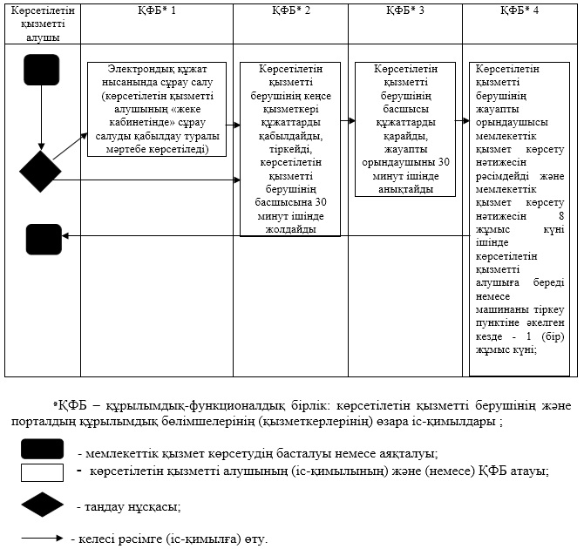

|  |  |
| --- | --- |
|  | Алматы облысы әкімдігінің 2017 жылғы "17" наурыздағы №120 қаулысымен бекітілген 5-қосымша |

**"Тракторларға және олардың базасында жасалған өздiгiнен жүретiн шассилер мен механизмдерге, монтаждалған арнайы жабдығы бар тіркемелерді қоса алғанда, олардың тіркемелеріне, өздiгiнен жүретiн ауыл шаруашылығы, мелиоративтiк және жол-құрылыс машиналары мен механизмдеріне, сондай-ақ жүріп өту мүмкіндігі жоғары арнайы машиналарға ауыртпалықтың жоқ (бар) екендігі туралы ақпарат беру" мемлекеттік көрсетілетін қызмет регламенті**

**1. Жалпы ережелер**

      1. "Тракторларға және олардың базасында жасалған өздiгiнен жүретiн шассилер мен механизмдерге, монтаждалған арнайы жабдығы бар тіркемелерді қоса алғанда, олардың тіркемелеріне, өздiгiнен жүретiн ауыл шаруашылығы, мелиоративтiк және жол-құрылыс машиналары мен механизмдеріне, сондай-ақ жүріп өту мүмкіндігі жоғары арнайы машиналарға ауыртпалықтың жоқ (бар) екендігі туралы ақпарат беру" мемлекеттік көрсетілетін қызмет (бұдан әрі - мемлекеттік көрсетілетін қызмет) облыстың, аудандардың және облыстық маңызы бар қалалардың жергілікті атқарушы органдарымен (бұдан әрі - көрсетілетін қызметті беруші) заңды және жеке тұлғаларға (бұдан әрі - көрсетілетін қызметті алушы) тегін көрсетіледі.

      Мемлекеттік көрсетілетін қызмет Қазақстан Республикасы Ауыл шаруашылығы министрінің 2015 жылғы 6 мамырдағы № 4-3/421 (Нормативтік құқықтық актілерді мемлекеттік тіркеу тізілімінде № 11766 тіркелген) бұйрығымен бекітілген "Тракторларға және олардың базасында жасалған өздiгiнен жүретiн шассилер мен механизмдерге, монтаждалған арнайы жабдығы бар тіркемелерді қоса алғанда, олардың тіркемелеріне, өздiгiнен жүретiн ауыл шаруашылығы, мелиоративтiк және жол-құрылыс машиналары мен механизмдеріне, сондай-ақ жүріп өту мүмкіндігі жоғары арнайы машиналарға ауыртпалықтың жоқ (бар) екендігі туралы ақпарат беру" мемлекеттік көрсетілетін қызмет стандарты (бұдан әрі - Стандарт) негізінде көрсетіледі.

      2. Мемлекеттік қызмет көрсету нысаны: электрондық (толығымен автоматтандырылған) немесе қағаз түрінде.

      3. Мемлекеттік қызмет көрсету нәтижесі: жылжымалы мүлік кепілін тіркеу тізілімінен үзінді-көшірме.

**2. Мемлекеттік қызмет көрсету процесінде көрсетілетін қызметті берушінің құрылымдық бөлімшелерінің (қызметкерлерінің) іс-қимыл тәртібін сипаттау**

      4. Көрсетілетін қызметті алушының Стандарттың 9-тармағына сәйкес құжаттар топтамасымен жүгінуі, мемлекеттік қызмет көрсету бойынша рәсімді (іс-қимылды) бастау үшін негіздеме болып табылады.

      5. Мемлекеттік қызмет көрсету процесінің құрамына кіретін әрбір рәсімнің (іс-қимылдың) мазмұны:

      1) құжаттарды қабылдау, тіркеу және көрсетілетін қызметті берушінің басшысына жолдау. Нәтижесі - көрсетілетін қызметті берушінің басшысына жолдау;

      2) құжаттарды қарау және көрсетілетін қызметті берушінің жауапты орындаушысын анықтау. Нәтижесі - көрсетілетін қызметті берушінің жауапты орындаушысын анықтау;

      3) көрсетілетін қызметті берушінің жауапты орындаушысымен мемлекеттік қызмет көрсету нәтижесін рәсімдеу және көрсетілетін қызметті берушінің басшысына қол қоюға жолдау. Нәтижесі - мемлекеттік қызмет көрсету нәтижесін көрсетілетін қызметті берушінің басшысына қол қоюға жолдау;

      4) мемлекеттік қызмет көрсету нәтижесіне қол қою және көрсетілетін қызметті берушінің жауапты орындаушысына жолдау. Нәтижесі - мемлекеттік қызмет көрсету нәтижесін көрсетілетін қызметті берушінің жауапты орындаушысына жолдау;

      5) көрсетілетін қызметті алушыға мемлекеттік қызмет көрсету нәтижесін беру. Нәтижесі - көрсетілетін қызметті алушыға мемлекеттік қызмет көрсету нәтижесін беру.

      Мемлекеттік қызмет процесінің құрамына кіретін әрбір рәсімді (іс-қимылды) орындаудың ұзақтығы Стандарттың 4-тармағына сәйкес.

**3. Мемлекеттік қызмет көрсету процесінде құрылымдық бөлімшелер (қызметкерлер) мен көрсетілетін қызметті берушінің өзара іс-қимыл тәртібін сипаттау**

      6. Мемлекеттік қызмет көрсету процесінде қатысатын көрсетілетін қызметті берушінің құрылымдық бөлімшлерінің (қызметкерлерінің) тізбесі:

      1) көрсетілетін қызметті берушінің кеңсе қызметкері;

      2) көрсетілетін қызметті берушінің басшысы;

      3) көрсетілетін қызметті берушінің жауапты орындаушысы.

      7. Құрылымдық бөлімшелердің (қызметкерлердің) арасындағы рәсімдердің (іс-қимылдың) бірізділігін сипаттау осы регламенттің қосымшасы "Мемлекеттік қызмет көрсетудің бизнес-процестерінің анықтамалығы" келтірілген. Мемлекеттік қызмет көрсету процесінің құрамына кіретін әрбір рәсімді (іс-қимылды) орындаудың ұзақтығы Стандарттың 4-тармағына сәйкес.

**4. "Азаматтарға арналған үкімет" мемлекеттік корпорациясымен және (немесе) өзге де көрсетілетін қызметті берушілермен өзара іс-қимыл тәртібін, сондай-ақ мемлекеттік қызмет көрсету процесінде ақпараттық жүйелерді пайдалану тәртібін сипаттау**

      8. Мемлекеттік көрсетілетін қызметті алу үшін көрсетілетін қызметті алушы "Азаматтарға арналған үкімет" мемлекеттік корпрорациясына (бұдан әрі – Мемлекеттік корпорация) Стандарттың 9-тармағына сәйкес құжаттар топтамасын ұсынады.

      9. Мемлекеттік қызмет көрсетудің нәтижесін Мемлекеттік корпорация арқылы алу процесінің сипаттамасы:

      1) Мемлекеттік корпорацияның қызметкері құжаттарды қабылдайды және тиісті құжаттардың қабылданғаны туралы қолхат береді (Стандарттың 10-тармағына сәйкес Мемлекеттік корпорацияның қызметкері құжаттарды қабылдаудан бас тартады және Стандарттың 2-қосымшасына сәйкес қолхат береді);

      2) Мемлекеттік корпорацияның қызметкері көрсетілетін қызметті берушіге қабылданған құжаттарды жолдайды;

      3) мемлекеттік қызметті көрсету процесінде көрсетілетін қызметті берушінің құрылымдық бөлімшелерінің іс-қимыл тәртібі осы регламенттің 5-тармағына сәйкес жүзеге асырылады.

      4) Мемлекеттік корпорацияның қызметкері көрсетілетін қызметті берушіден мемлекеттік қызмет көрсету нәтижесін алады;

      5) Мемлекеттік корпорацияның қызметкері көрсетілетін қызмет нәтижесін көрсетілетін қызметті алушыға береді.

      Мемлекеттік қызмет көрсету процесінің құрамына кіретін әрбір рәсімді (іс-қимылды) орындаудың ұзақтығы Стандарттың 4-тармағына сәйкес.

      10. Жүгіну тәртібін және "электрондық үкімет" веб-порталы (бұдан әрі - портал) арқылы мемлекеттік қызмет көрсету кезінде көрсетілетін қызметті беруші мен көрсетілетін қызметті алушының рәсімдерінің (іс-қимылдарының) бірізділігін сипаттау:

      1) көрсетілетін қызметті алушы порталда тіркеледі, электрондық цифрлық қолтаңбасымен куәландырылған электрондық құжат нысанындағы сұрау салуды жолдайды;

      2) көрсетілетін қызметті алушының "жеке кабинетіне" сұрау салудың қабылданғаны туралы мәртебе, сондай-ақ мемлекеттік қызмет көрсету нәтижесін алатын күні көрсетілген хабарлама жолданады;

      3) сұрау салуды қабылдағаннан кейін, мемлекеттік қызметті көрсету процесінде көрсетілетін қызметті берушінің құрылымдық бөлімшелерінің іс-қимыл тәртібі осы регламенттің 5-тармағына сәйкес жүзеге асырылады.

|  |  |
| --- | --- |
|  | "Тракторларға және олардың базасында жасалған өздiгiнен жүретiн шассилер мен механизмдерге, монтаждалған арнайы жабдығы бар тіркемелерді қоса алғанда, олардың тіркемелеріне, өздiгiнен жүретiн ауыл шаруашылығы, мелиоративтiк және жол-құрылыс машиналары мен механизмдеріне, сондай-ақ жүріп өту мүмкіндігі жоғары арнайы машиналарға ауыртпалықтың жоқ (бар) екендігі туралы ақпарат беру" мемлекеттік қызмет көрсету регламентіне қосымша |

**Мемлекеттік қызмет көрсетудің бизнес-процестерінің анықтамалығы**

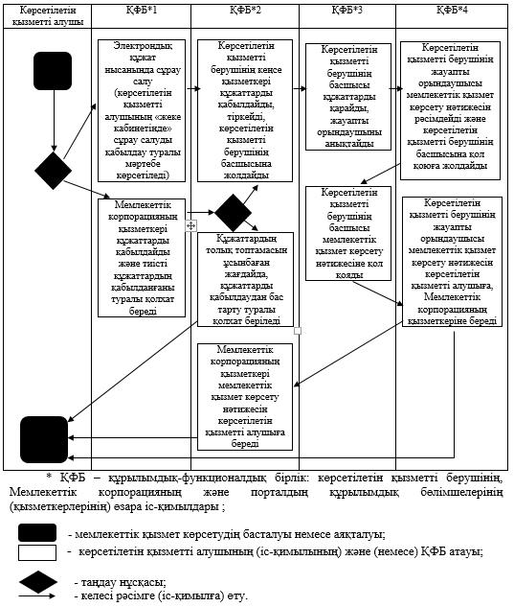

© 2012. Қазақстан Республикасы Әділет министрлігінің «Қазақстан Республикасының Заңнама және құқықтық ақпарат институты» ШЖҚ РМК